DESAFÍO DE ANALISTA DE DATOS DE TALENTPITCH

Para este desafío se utilizaron diferentes herramientas para la solución de cada uno de los puntos, entre ellas tenemos Python, MySQL Workbench y Power BI, explorando cada uno de los puntos, tenemos que:

1. API

Se presentaron algunos inconvenientes con la creación de esta API, sin embargo, utilizando Python como herramienta lo gramos cargar los archivos, realizar algunos pequeños cambios en cuanto a limpieza de datos y posteriormente, se cargaron todos los archivos en una base de datos a la que se llamó “talentpitch”, se crearon 4 tablas y a estas se les dejó el mismo nombre que contiene el archivo, para prueba de ello dejo el script utilizado e imagen de la BD creada:

Script:



BD:

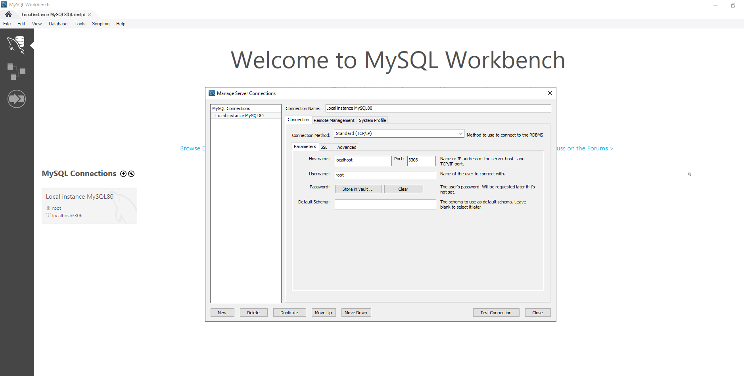

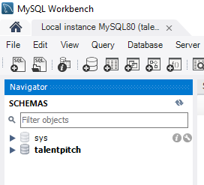

1. Tarea SQL:

Después de realizada la carga de la data a la respectiva base de datos creada, en las tablas correspondientes, se realizaron los Querys según los retos propuestos:

* Query 1:

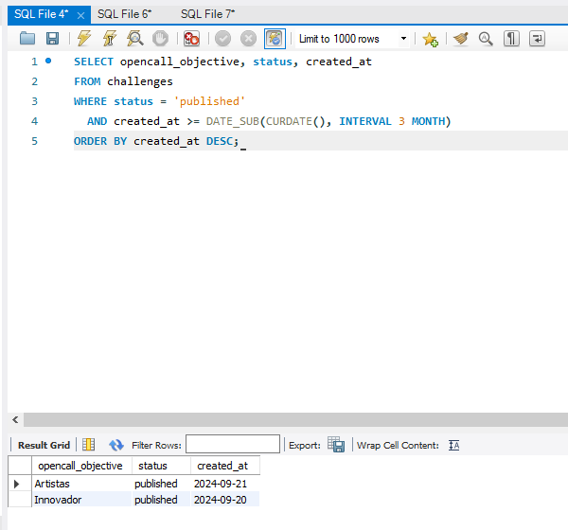

* Query 2:

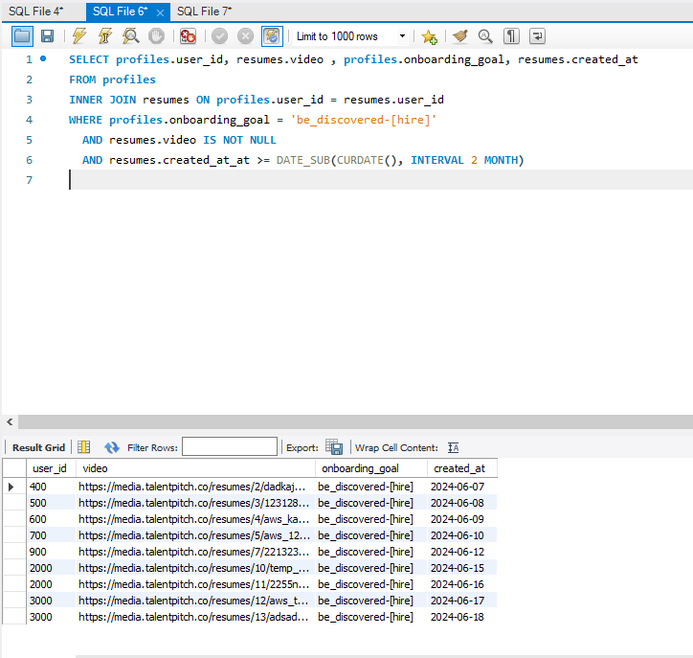

Para este ejercicio, no se pudieron tomar los 2 meses anteriores ya que la base de datos contiene información reducida.

* Query 3

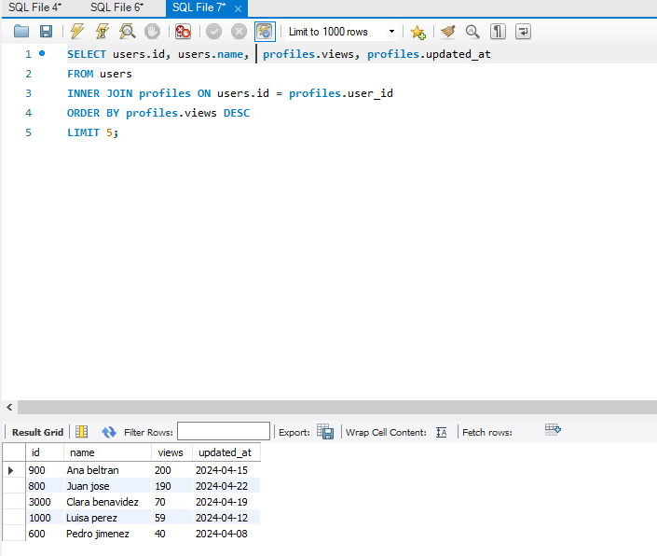

1. Visualizador

Para este punto, se utilizó el visualizador Power BI, desde este aplicativo se realizó la conexión a la base de datos creada, y se trajeron las tablas cargadas, allí se realizó el respectivo modelo relacional:



